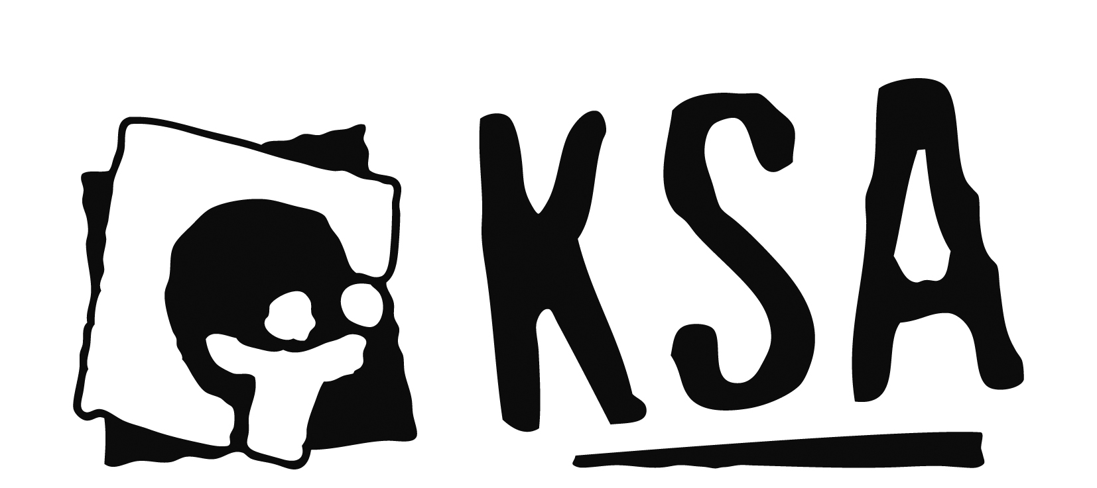
Toestemming voor het nemen en gebruiken van beeldmateriaal
[Naam initiatief ] - Datum: [dd maand jjjj tot dd maand jjjj ]
In functie van de nieuwe privacywet vragen we graag je toestemming om tijdens dit initiatief foto’s of ander beeldmateriaal te maken. Hierbij geef je ook toestemming aan KSA om dit beeldmateriaal te gebruiken voor organisatiedoeleinden (cf. website, sociale media, leden- en leidingstijdschriften, publicaties …) pas eventueel aan naar wat jullie met het beeldmateriaal willen doen.

We willen je erop wijzen dat voor het maken van sfeerbeelden of niet-gerichte foto’s toestemming niet vereist is. Verschijnt er achteraf toch een foto of filmpje waar je niet tevreden over bent, neem dan contact op met naam@emailadres.be.
Uw persoonsgegevens worden bewaard en verwerkt door KSA. Meer informatie over ons beleid rond gegevensverwerking vindt u in onze privacyverklaring op www.ksa.be/privacyverklaring. (als je een eigen privacyverklaring hebt, verwijs hier dan naar)

Voor- en achternaam | Ik geef toelating om beeldmateriaal te maken en dat dit beeldmateriaal door KSA gebruikt kan worden voor organisatiedoeleinden
Voor- en achternaam | Ik geef toelating om beeldmateriaal te maken en dat dit beeldmateriaal door KSA gebruikt kan worden voor organisatiedoeleinden

